УРОКИ ПРАВОВЫХ ЗНАНИЙ
В рамках правового просвещения и повышения правовой культуры детей и молодежи в учреждениях образования регулярно проходят уроки правовых знаний на тему «Все вправе знать о праве», разъяснения брачно-семейного законодательства Республики Беларусь и др.
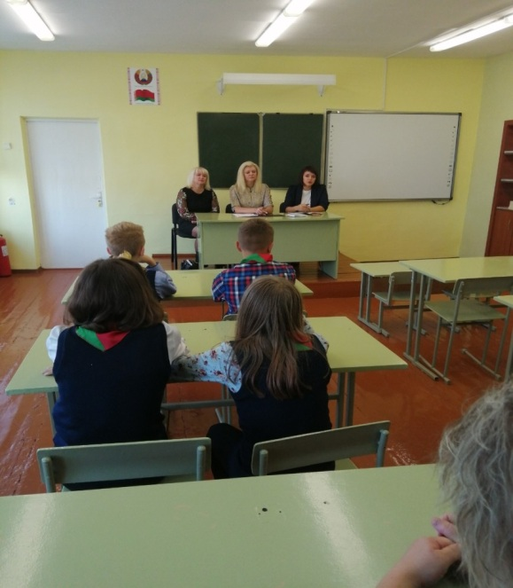 ГУО «Учебно-педагогический комплекс Бастунские ясли-сад – базовая школа»

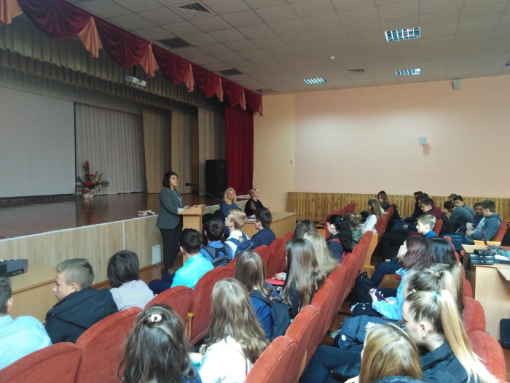ГУО «Вороновская СШ»
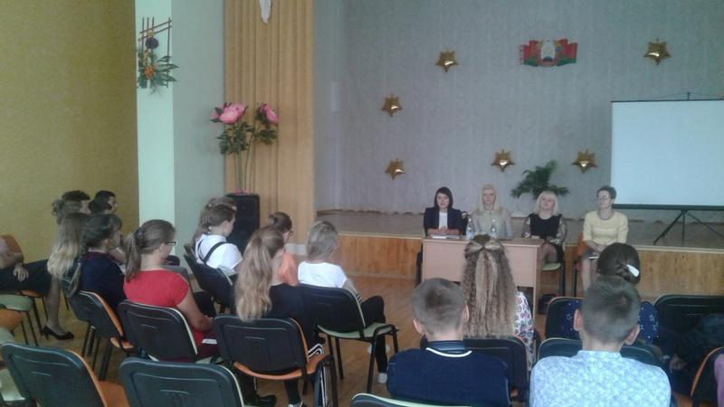 ГУО «Дотишская СШ»

